厦门火炬招商资产运营管理有限公司
竞租房产明细表
2026年第11期
房屋所在地：厦门火炬高新区火炬园火炬路319号3号楼101-2单元
序号 | 地址 | 房屋建筑物坐落项目名称 | 业态要求 |  | 报名条件 |  | 面积  （㎡） | 竞租底价  （元/平方米/月） | 租赁年限 | 租赁  保证金 | 备注
1 | 厦门火炬高新区火炬园火炬路319号3号楼101-2单元 | 高新广场 | 银行等金融类服务机构 |  | 1. 竞租人需在我国境内有效注册且经合法年检、依法纳税、遵守我国的法律、法规，具有独立企业法人资格或个体工商经营户；  2.竞租人具有履行合同所必需的能力；  3.竞租人不得被列入中国政府采购网（www.ccgp.gov.cn）政府采购严重违法失信行为记录名单，或被财政部门禁止参加政府采购活动。 |  | 18 | 220 | 详见公告 | 按合同约定缴交

房屋平面示意图
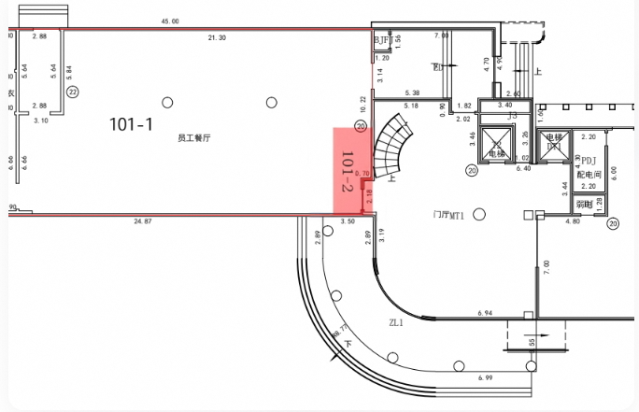

特别说明:
1、凡拟意向报名参加本次竞租的竞租人，在日常经营管理中，如存在不良经营记录，被媒体曝光或存在投诉记录等不良行为的，不得参与本次竞租。
2、凡拟意向报名参加本次竞租的竞租人，在“国家企业信用信息系统（www.gsxt.gov.cn）”中被列入经营异常名录信息、列入严重违法失信企业名单（黑名单）信息的，不得参与本次竞租。

